PERBANDINGAN KADAR COD PADA AIR LIMBAH
YANG DIAWETKAN DENGAN H₂SO₄ PEKAT DAN DENGAN SUHU 4ºC

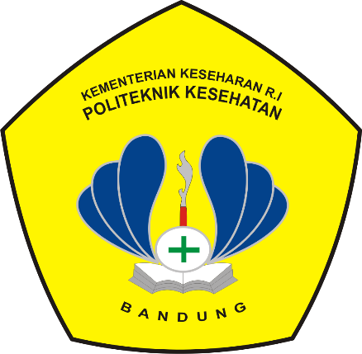

SKRIPSI

Diajukan sebagai salah satu syarat menyelesaikan Program Sarjana Terapan
Teknologi Laboratorium Medis Jurusan Analis Kesehatan Politeknik Kesehatan Bandung

Disusun oleh:
MEIDINA SITI HANIFAH
NIM. P17334119497

KEMENTERIAN KESEHATAN REPUBLIK INDONESIA
POLITEKNIK KESEHATAN BANDUNG
JURUSAN ANALIS KESEHATAN
2020

